Barcelonnette-Guillestre Juin 2017

***

1er jour 23 juin 2017
Départ de Paris à 6H du mat, Etienne Catherine A et moi.
Arrivés à Barcelonnette : canicule ! Ça ne nous arrête pas : on part pour Praloup, 20 km mais 600 m de D+ assez raide. Un avant goût de ce qui nous attend.
Au retour on retrouve Rémy P et Didier qui a un énorme coquard et des points de suture à la lèvre et à l’arcade. Il a fait une très mauvaise chute le mercredi qui précède : voilà ce que c’est que de sortir sans ses copains. On roule trop vite
Diner sympa, hôtel (Grand hôtel) bien mais bruyant.

On se documente sur les Fondus de l’Ubaye rando qui a lieu le lendemain : 7 cols dans la journée! Du gâchis autant dire : nous savourerons les mêmes délices, mais ça nous occupera 4 jours.
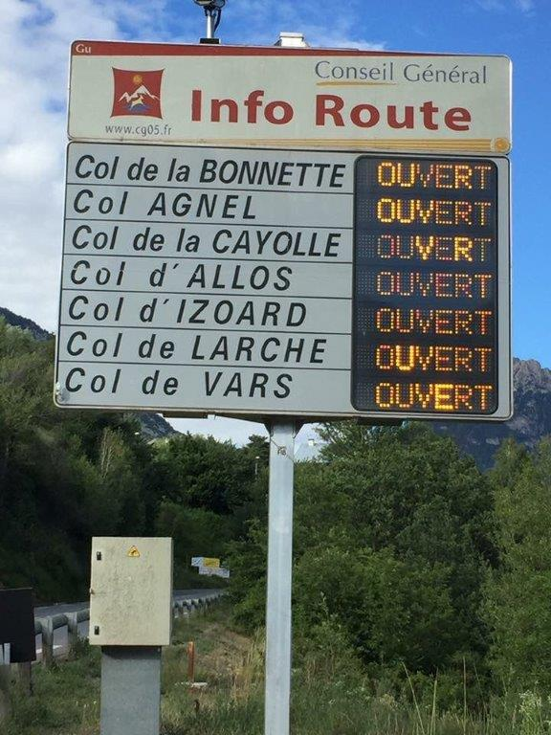

2ème jour 24 juin
En attendant l’arrivée du gros de la troupe (je ne vise personne en particulier ….) qui nous rejoindra le soir, départ pour Malpasset : en route pour Jauzier puis vers le col de Vars, à St Paul on tourne vers Malpasset. Petite route en cul de sac qui suit une jolie vallée : très beau très calme. Temps idéal. Au sommet beau village typique. Des nuages noirs menacent. On se met en route pour la descente et on constate qu’on a évité l’averse : la route est mouillée.
On tourne vers Fouillouse pour aller déjeuner au refuge : un peu plus de 300m de D+ en un peu moins de 3 km ! On a bien mérité notre casse dalle ! Pont magnifique par-dessus une gorge.
On redescend par le même chemin. Etienne a envie de monter à St Anne pour clore la journée. Avec la descente on plonge dans la canicule (33° sous abri) ce qui calme un peu les ambitions. Peu de candidats pour Ste Anne, on rentre direct, et la route est assez pénible par cette chaleur. Vu les circonstances je vais prendre un bain au plan d’eau de Jauzier suivi d’un séchage au soleil! Délicieux. Curieusement personne ne suivra.
On retrouve Max Rémi G et Sylvie, Fred et Isa, Ricardo Samuel et Jaime, Eric et Patrice dans la soirée

3ème jour 25 juin
Un terrible orage à 5H du mat qui purge le temps. On est presque au complet. Départ groupé pour la Cime de la bonnette, sauf Patrice qui est « un peu en retard ».

Bonne route mais pas mal de motos et un rallye « voitures anciennes » qui fument pas mal, ce qui fait que nous aussi. Arrivées échelonnées mais tout le monde va jusqu’en haut.
A la descente je fais un saut périlleux avant avec vélo accroché aux pieds (freins avant coincés) le vélo atterrit 5-6 m plus loin de l’autre coté d’une rivière, sur la selle qui est HS. Le coté positif c’est que je vais renouveler ma grade robe cycliste et que le VAPS n’aura plus l’occasion de m’injurier parce que je pavoise à ses couleurs ! Moralité : jamais sans son casque et toujours avec son ange gardien!

Je redescends par mes propres moyens jusqu’au resto à Jauzier où le gros de la troupe (encore lui) se goberge en attendant les rescapés.
Le soir on retrouve Patrick

Et si vous voulez revivre ça en direct en compagnie de Samuel allez sur (copiez le lien et mettez le dans votre navigateur):
https://www.relive.cc/view/1053397957

4ème jour 26 juin
Départ laborieux pour moi. Curieuse impression d’être passé dans une bétonnière. L’entorse est sensible (un vélo ne s’arrache pas facilement de la chaussure), difficile de descendre l’escalier.
Mais surprise, en route pour le col de la Cayolle, je découvre que le mouvement de pédalage est quasi indolore. Je décide de monter avec Patrice suivant les recommandations du bon docteur Maxime (mouliner !)

La vallée est magnifique, on passe par une gorge très étroite (et la route aussi) puis on suit encore le torrent qu’on croise plusieurs fois, en sous bois quasi jusqu’au col. Les furieux sont partis faire les trois cols (Cayolle, Champs, Allos)
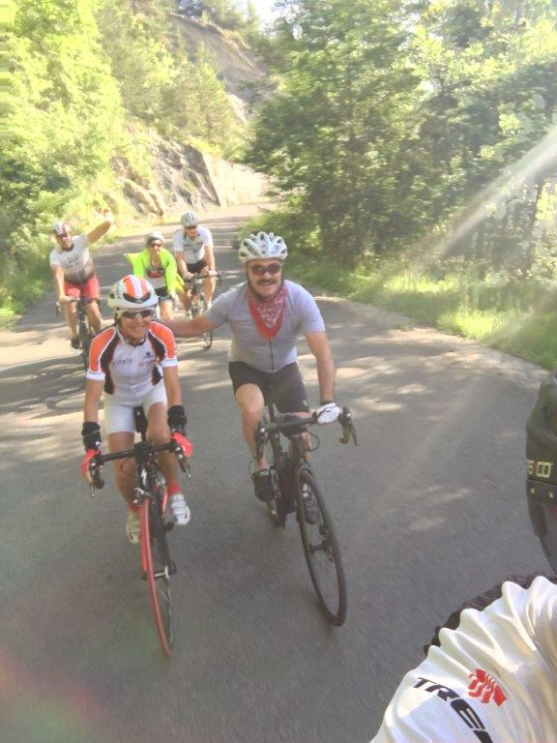

Les sages (Fred Eric Rémi Etienne Sylvie Patrice et moi) s’arrêtent à la redescente à un magnifique resto à 5 KM du sommet où on est sustenté par une tartiflette aux crozets-charcuterie-salade (à manger pour trois par portion). On repart sans tarder, mais bien lestés, car la pluie arrive. On croise qq portions de route mouillées mais à peine qq gouttes nous effleurent. En bas, Rémi, Etienne, Fred et Eric veulent tenter Allos pour retrouver nos amis, mais en raison de la pluie seul Fred persévèrera pour rejoindre sa belle. L’amour fait des miracles….

On retrouve à 18H les valeureux qui ont déjeuné à Colmars pendant une pluie furieuse et son repartis sans une goutte jusqu’à l’hôtel (fourbus mais contents, gloire à eux)

Un vélociste très courtois remplace ma selle, mon casque, mon cuissard et répare les freins et le dérailleur qui ont pris un choc
Les anti-inflammatoires du bon docteur font effet. Le moral remonte.

Et si vous voulez revivre ça en direct en compagnie de Samuel allez sur (copiez le lien et mettez le dans votre navigateur):
https://www.relive.cc/view/1055300918

5ème jour 27 juin
Pour se remettre des fatigues de la veille la troupe décide d’aller à Maljasset, déjeuner à Fouillouse et retour en passant par Ste Anne
Etienne et moi qui avons fait ce parcours le 2ème jour décidons d’aller taquiner le col d’Allos par les 2 cotés
Arrivés en haut d’Allos (très belle montée) nous choisissons de revenir vers Barcelonnette, Etienne ayant qq embarras intestinaux assez emmerdants…. La descente se passe bien et nous décidons d’aller déjeuner à Jauziers puis, si la météo intestinale reste au beau fixe, de rejoindre nos amis à la Condamine pour monter à Ste Anne de conserve.
Personne ne répond à nos appels et nous montons seuls cet abominable raidard de 6,5km à pas loin de 10% de moyenne.
Arrivés en haut (sans intérêt, station de ski….) nous apprenons que nos amis sont finalement partis faire le col de Vars(sauf Patrice qui est allé à Maljasset) puis sont montés déjeuner à Fouillouse où ils ont retrouvé Patrice (très bon déjeuner parait il) puis sont montés à Maljasset (sauf Sylvie et Patrice qui sont redescendus,) où ils ont été piqués par des abeilles qui n’aimaient pas les cyclistes , et sont enfin redescendus !
En gros rien comme prévu

Et si vous voulez revivre ça en direct en compagnie de Samuel allez sur (copiez le lien et mettez le dans votre navigateur):
https://www.relive.cc/view/1056637109

6ème Jour 28 juin
Pluie attendue. Les furieux fatigués décident de ne pas faire de vélo.
La matinée ne sera pas si mauvaise mais on la passe en voiture vers Mont Dauphin.
Visite du fort dans l’AM sous la pluie enfin arrivée. Visite intéressante malgré une guide qui nous parle comme si nous avions le QI d’une huître.
Les piqués par les abeilles enflent…
Triste journée, mais l’hôtel est bien. Joana, une amie de Ricardo, nous rejoint pour deux jours de vélo. Elle se révèlera véloce….

7ème jour 29 juin
Départ pour le col de l’Izoard, sous un ciel assez menaçant mais pas de pluie annoncée avant l’AM. Les départs sont échelonnés. Jaime manque l’embranchement pour le col et continue vers Molines. Jolie montée dans les gorges jusqu’à Château Queyras. La pente à partir d’Arvieux est assez sévère. La Casse déserte sous ce ciel couvert est magnifique. Difficile de se regrouper au sommet à cause du froid (4° !). On se retrouvera tous à l’entrée de Briançon pour un déjeuner sympa et bon, sauf Sylvie et Patrice qui ont préféré redescendre par le même chemin
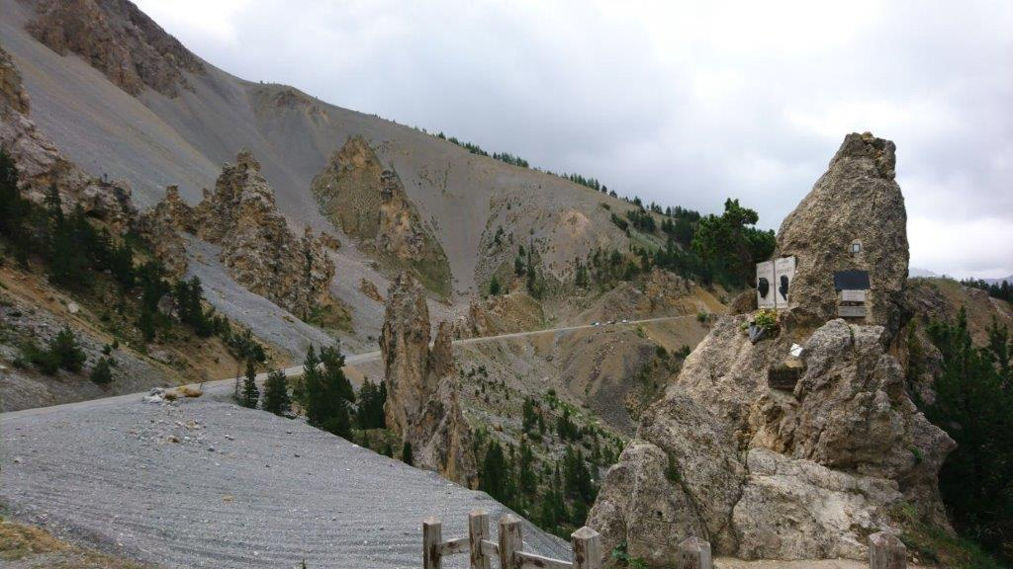

Je pars avec Etienne en avance (pas de dessert pour nous) pour ne pas trop retarder nos amis. Maxime arrivera à larguer ses troupes (sauf Eric) à un embranchement peu après Briançon. Les malheureux reviendront par la nationale abominablement passante, pendant que nous prenons une magnifique route en balcon de l’autre coté de la Durance (rive droite, mais avec qq raidards sévères : 1,5 km à prés de 11%)
Maxime nous rattrapera au bout de notre périple en vue de Montdauphin.
Le soir pluie !

Et si vous voulez revivre ça en direct en compagnie de Samuel allez sur (copiez le lien et mettez le dans votre navigateur):
https://www.relive.cc/view/1059539686

8ème jour 30 juin 2017
Le temps se rétablit mais est très frais. Nous partons pour le col Agnel, facile dans notre souvenir (je l’avais fait à ski il y a 40 ans). Etienne est peu en forme toujours affecté par ses problèmes de ventre. Le col se révèle très beau (très jolie remontée de vallée) mais assez difficile : quelques parties raides avant et après Molines, mais surtout les 8 derniers km sont sévères : 8% en moyenne, dans le froid et altitude élevée.
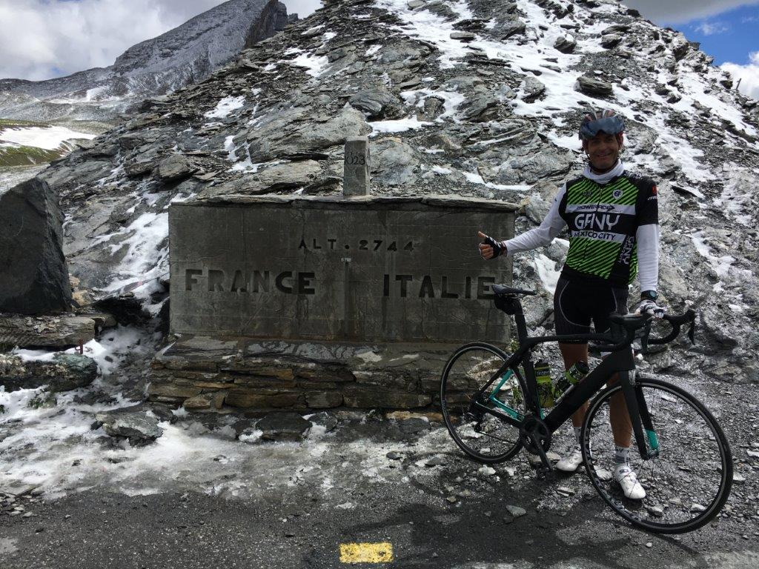
Au col un vent glacial nous fige (à plus de 2700m ça ne pardonne pas). La redescente se fait en claquant des dents. On se retrouve à St Veran où nous sommes allés depuis Pierre Grosse par la « route touristique » qui offre quelques coups de cul sévères, et est revêtue très approximativement. On y déjeune sauf Sylvie qui vaque à d’autres occupations et Etienne qui ayant finalement monté lentement au col souhaite descendre directement sans passer par St Veran. Bon repas sympa. 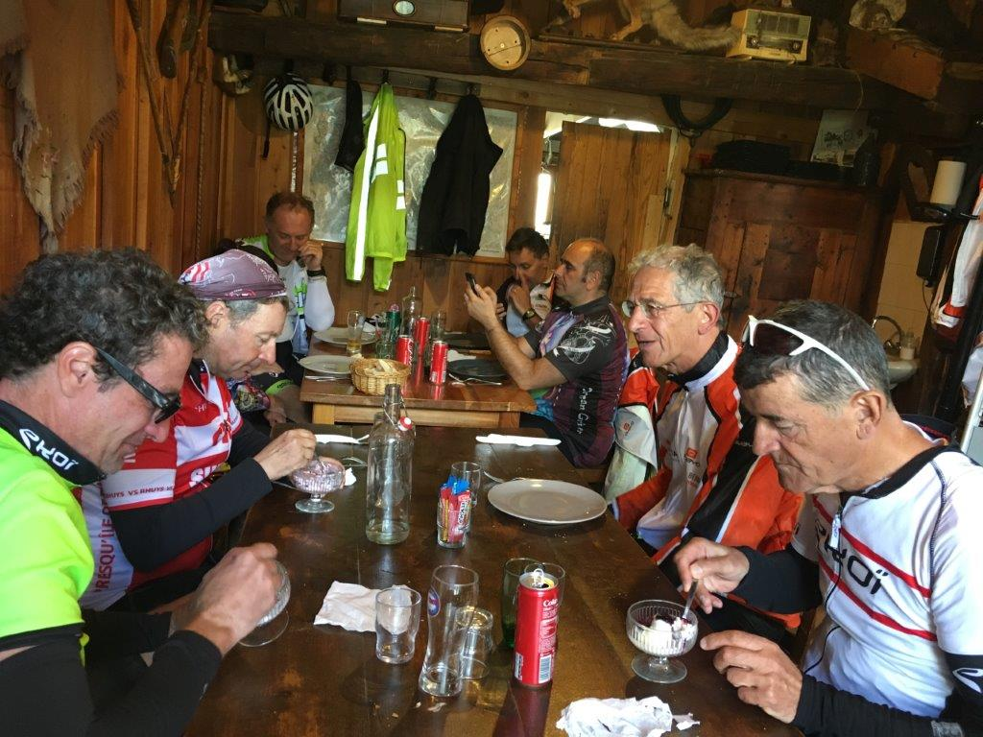
A la descente on retrouve la chaleur. Les furieux décident d’aller jusqu’à Aiguilles et Ristolas. Les sages Isa, Patrice Rémi et moi allant plutôt boire un pot à Guillestre.
Dur dur dans l’ensemble, mais une belle journée de vélo. !

Et si vous voulez revivre ça en direct en compagnie de Samuel allez sur (copiez le lien et mettez le dans votre navigateur):
https://www.relive.cc/view/1061040030

9ème et dernier jour 1er juillet.
Départ pour les balcons de la Durance et le lac de Serre Ponçon. Pour cette dernière journée de vélo, nous choisissons un périple plus touristique mais pas moins sportif. Nous suivrons la Durance rive gauche par St André jusqu’à Embrun (très jolie route), montée ensuite rive droite au dessus du lac par Puy Sanières jusque St Apollinaire et jusqu’à la maison d’Etienne (nous ne verrons pas la maison, mais simplement le chemin d’accès, au grand regret de la troupe qui avait un instant espéré se taper un apéro bien mérité, vu l’heure…). On revient par Prunière jusqu’à Savine (vu magnifique sur le lac) et on déjeune à Crots (ainsi nommée en souvenir des crottes d’éléphants d’Hannibal ???? dixit Etienne).
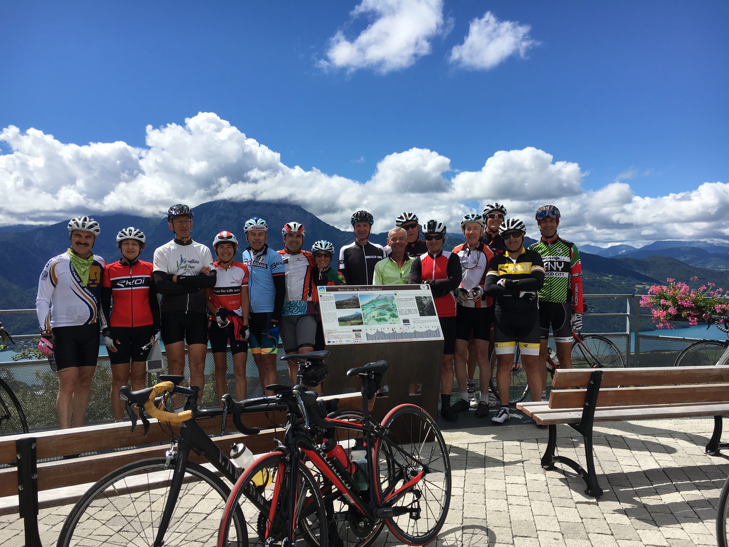

Retour en montant par St Sauveur, sauf le gang des mexicains et Patrice, Rémi et Sylvie qui accompagnent Ricardo qui a des vapeurs. Retour par le même chemin depuis Embrun.
Une magnifique dernière journée de vélo pour clôturer ce séjour en tous points réussi.

Et si vous voulez revivre ça en direct en compagnie de Samuel allez sur (copiez le lien et mettez le dans votre navigateur):
https://www.relive.cc/view/1062333923
Bon voyage !

